实验室火情先锋
队伍名称：益达，笑出强大；成员：任启文、李智轩、申浩辰
摘要
根据调查发现，实验室存在火灾安全隐患。本项目设计并实现一套基于 STM32H7 核心板与边缘视觉技术的智能火情预警系统。系统硬件集成 OV2640 摄像头与 AHT20 传感器，利用 LAB 颜色空间滤波结合椭圆形态学算法精准识别火焰特征。通信层采用 ESP8266 模块实现 AP+STA 双模联网，通过标准 JSON 协议将环境数据实时同步至 Flutter 移动端 App。预警体系整合了 85dB 本地声光报警、OLED 实时状态显示、 以及基于 PushPlus 的微信远程推送功能。底层采用非阻塞驱动架构，确保系统在 15FPS 视觉刷新率下实现多维度、低延迟的安防闭环。本装置旨在解决真实安全问题，演示直观，控制成本，并计划添加更多模块如烟雾检测，全方位保证实验室财产与人身安全
第一部分 作品概述
  - 功能与特性
具有火焰识别与高精度温湿度感知、本地 85dB 声光报警、OLED 实时状态显示及微信远程精准推送等功能。支持 Flutter 开发的 App 通过 JSON 协议进行实时数据监控。
  - 应用领域
高校实验室、精密仪器室火情监测。小型机房、配电柜温湿度及烟火监控。
  - 主要技术特点
基于 STM32H7 与 OpenMV 框架，实现火焰特征的实时提取。ESP8266 同时支持 AP 热点与 STA 模式接入互联网。全系统采用非阻塞式驱动。支持 Flutter 开发的 App 通过 JSON 协议进行实时数据监控。
  - 主要性能指标
项目 | 参数指标
视觉帧率 | 15FPS
检测精度 | 保留 CRC 校验，精度±0.1℃ / RH
硬件响应 | < 100ms
检测准确率 | ≥80%

  - 主要创新点
- 基于 OpenMV 实现火焰椭圆边沿精准检测，排除中间高亮类圆误检，识别精度高；融合火光识别与温度异常双重报警逻辑，搭配连续帧验证，降低误报率；
- 采用 ESP8266 AP+STA 双模架构，在保留局域网低延迟监控的同时 ，通过接入 PushPlus 平台打通了微信端远程即时报警推送链路。
- 集成本地声光报警与 Wi-Fi 远程报警，响应速度 < 100ms，预警及时；配合基于 Flutter 开发的跨平台移动端应用，实现了感知数据在异构设备间的结构化同步与图形化展示。
  - 设计流程
1. 确定所需功能及所需硬件模块
2. 核心板绘制及焊接
3. 其余部件采购
4. 拓展板绘制，焊接
5. 代码书写，烧录
6. 移动端开发：使用 Flutter 完成 App 界面逻辑编写
7. 联调测试：实火模拟验证及推送逻辑可靠性校准
第二部分 系统组成及功能说明

  - 整体介绍
本系统以 STM32H7 核心板为控制中枢，统筹各硬件模块协同工作。感知层通过 OV2640 摄像头采集实时图像并利用 OpenMV 火焰算法识别火情，同时 AHT20 传感器实时监测环境温湿度。应用层通过 0.96 寸 OLED 屏本地显示状态，并利用 ESP8266 模块实现双模联网：一方面开启 AP 热点与 Flutter App 进行 JSON 数据通信，另一方面接入互联网通过 PushPlus 实现微信远程报警。各模块通过自制 PCB 拓展板互联，构成具备本地声光预警与全链路物联网通知能力的安防系统 。
2.2 硬件系统介绍
2.2.1 硬件整体介绍
硬件系统以 STM32H743VIT6 芯片为核心，搭配视觉、传感、显示与通信模组 。整体采用双层 PCB 集成设计，尺寸约 15cm* 10cm* 5cm，布局紧凑且接口清晰。系统由 5V 锂电池供电，支持充电与移动场景部署。
2.2.2 电路各模块介绍
1. 核心主控：STM32H7 负责核心算法与数据调度。关键信号：I2C 通信（PB6-PB7）、 UART 连接 ESP8266（PC10-PC11）、SPI 连接摄像头（PD0-PD1）。
2. 视觉检测：OV2640 摄像头支持 160*120 分辨率采集，适配形态学识别算法。
3. 温湿度传感：AHT20 传感器基于 I2C 接口，内置 CRC 校验保障数据精度。
4. 通信模组：ESP8266 采用 UART 通信（引脚 P0/P1），支持局域网 JSON 传输与广域网推送。
5. 本地报警：由 5V 无源蜂鸣器（引脚 P7）与 RGB 全彩 LED（引脚 P2/P3）组成，提供 85dB 声光反馈。
6. OLED 显示：基于 I2C 接口（引脚 P4/P5）,支持 45ms 高频刷新。

2.3 软件系统介绍
2.3.1 软件整体介绍
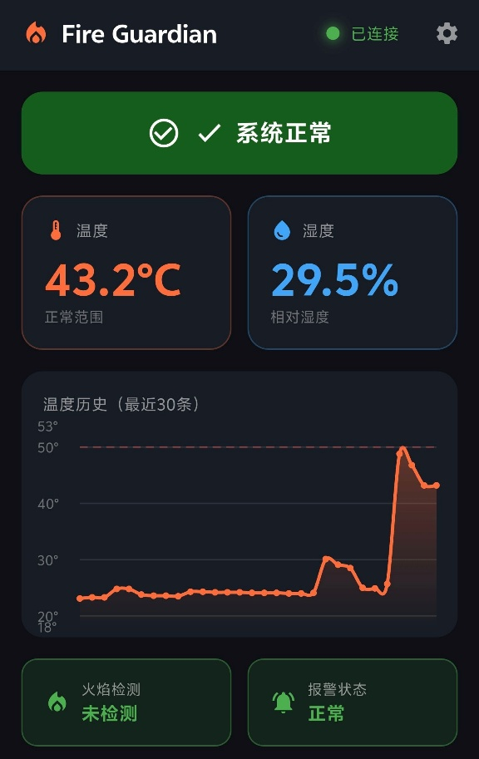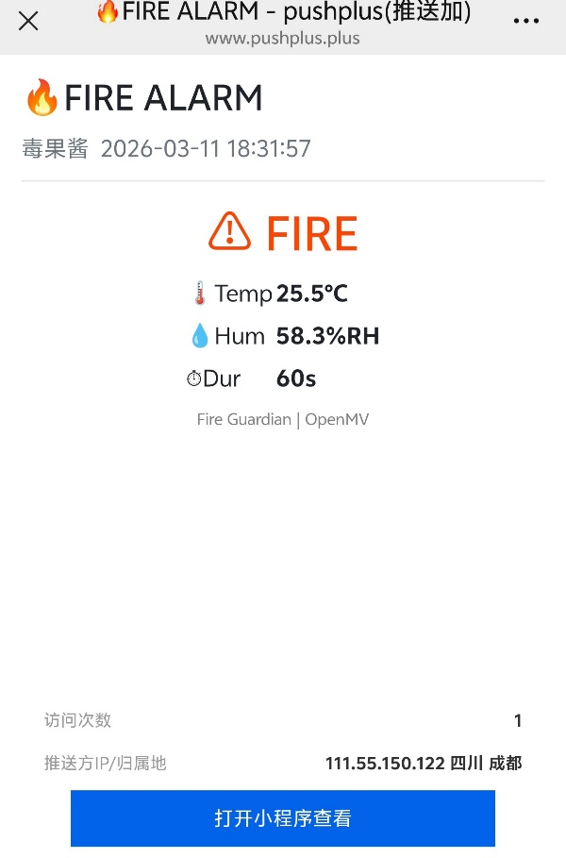
软件系统基于 OpenMV 开源架构，采用 Python 语言进行开发，并配合 Flutter 框架构建移动端交互界面。整体分为五大功能模块，结构清晰，可维护性强。
核心开发与交互环境：底层逻辑在 OpenMV IDE 中完成编写与调试。用户交互端不仅保留了本地屏幕，还新增了自主开发的 Flutter 手机 APP（用于局域网查看实时数据）以及 PushPlus 微信推送平台（用于接收远程报警信息）。
图像采集与火情识别模块：摄像头实时采集图像（160×120 分辨率），通过 LAB 颜色阈值 + 椭圆边沿形态检测火焰。为了减少画面闪烁导致的误报，代码中加入了“连续帧验证”和“5 秒报警状态保持”逻辑，让识别结果更稳定。
温湿度采集模块：通过 I2C 接口获取 AHT20 传感器的温湿度数据，经 CRC 校验后输出，温度大于 50℃ 时会触发辅助报警。
网络通信与远程报警模块（核心更新）：ESP8266 模块开启了 AP+STA 双模式。一方面开启本地热点，将环境数据打包成标准的 JSON 格式发送给 Flutter APP；另一方面连接外网，在检测到火情时，通过 HTTP 请求向微信发送报警卡片。
本地显示与控制模块：OLED 屏幕定时刷新温湿度、火情状态及 Wi-Fi 连接情况；在火情或高温触发时，控制 85dB 蜂鸣器鸣响、RGB LED 亮起红灯。
第三部分 完成情况及性能参数
  - 整体介绍
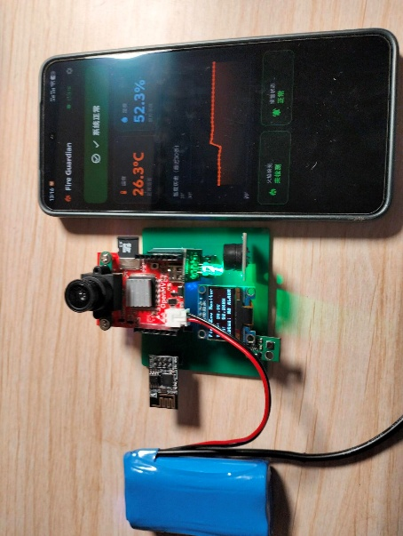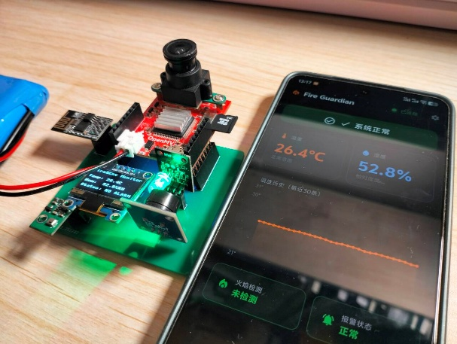
系统已完成全部软硬件的组装与联调。整体结构紧凑，以自制的PCB板为底座，各传感模块与主控板连接牢固。装置依靠 5V 锂电池独立供电，摆脱了线缆束缚，可方便地放置在实验室桌面、实验台角落或机柜内进行全天候的移动监测。
  - 工程成果（分硬件实物、软件界面等设计结果）
    - 机械成果
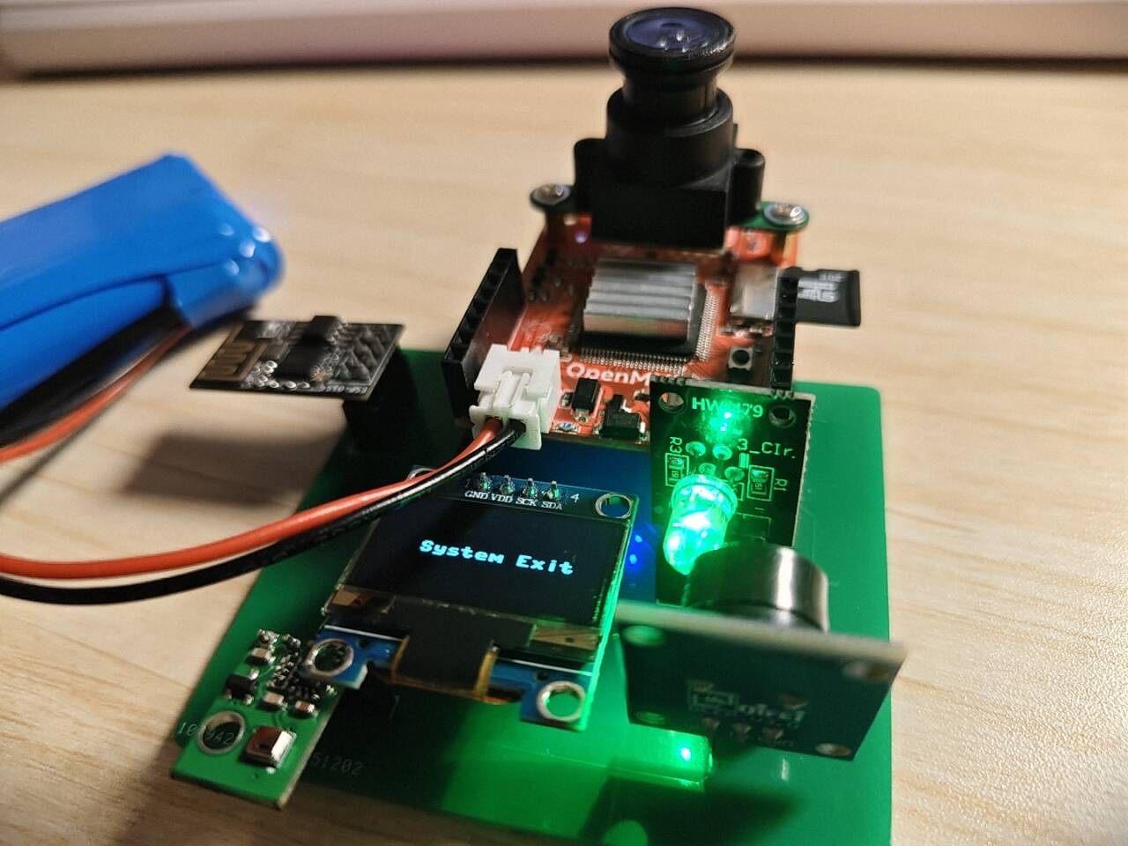
3.2.2 电路成果
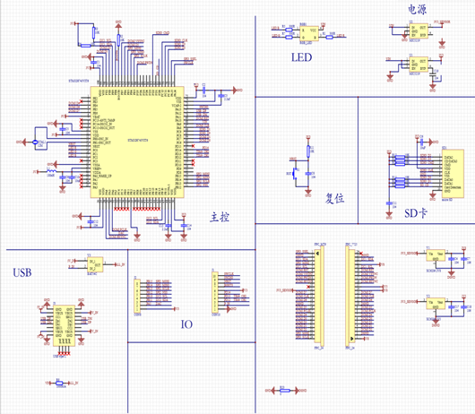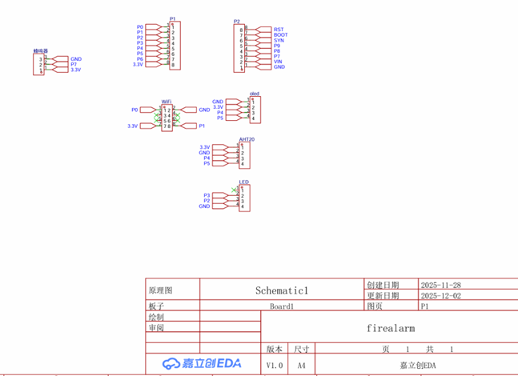
    - 软件成果
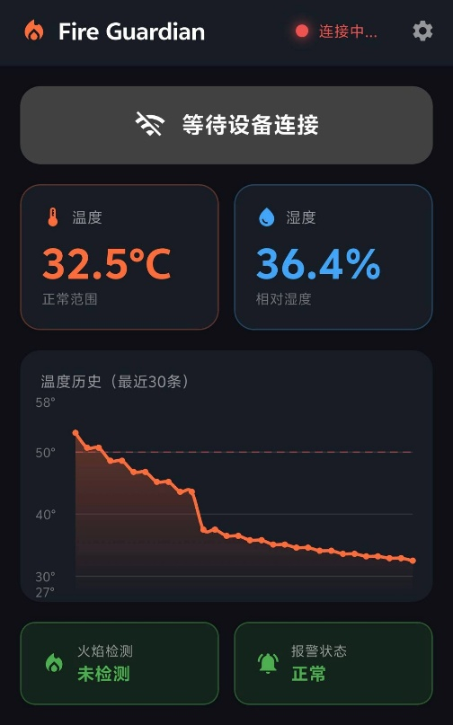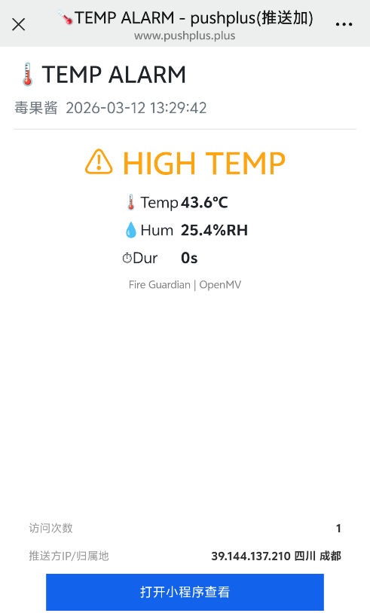

  - 特性成果
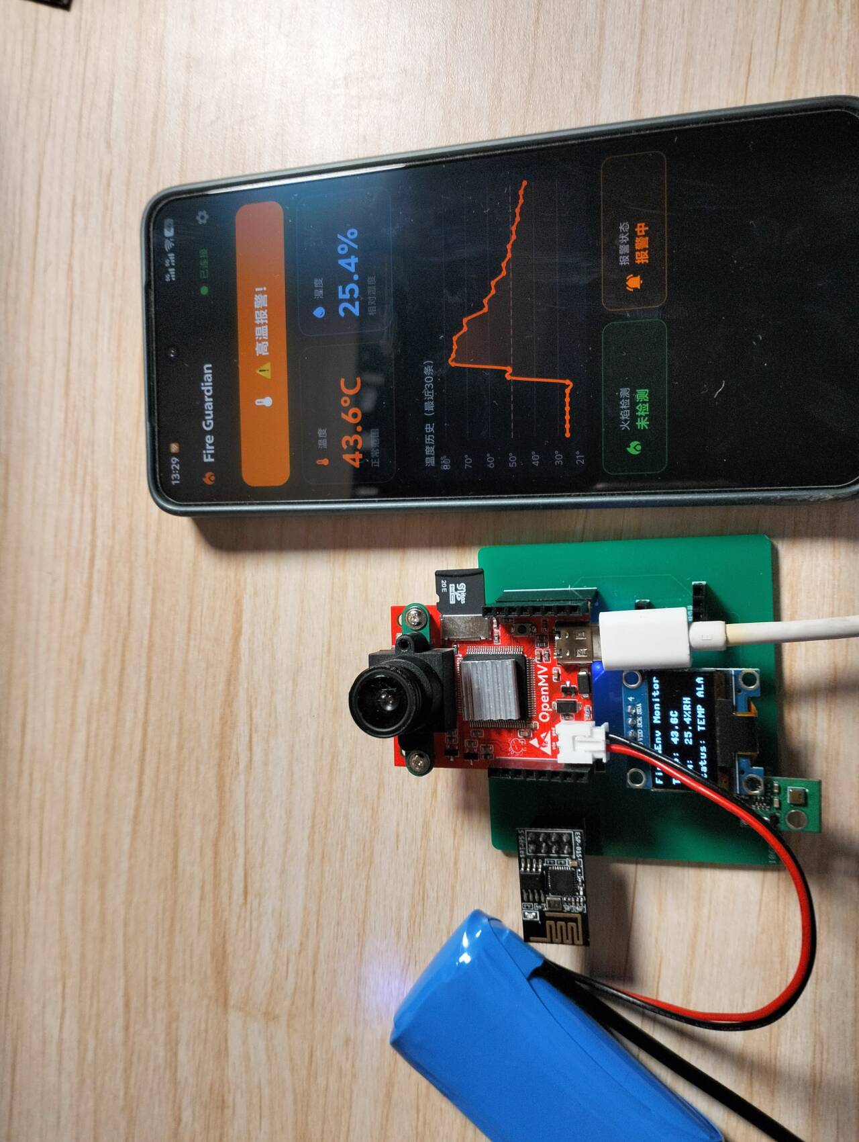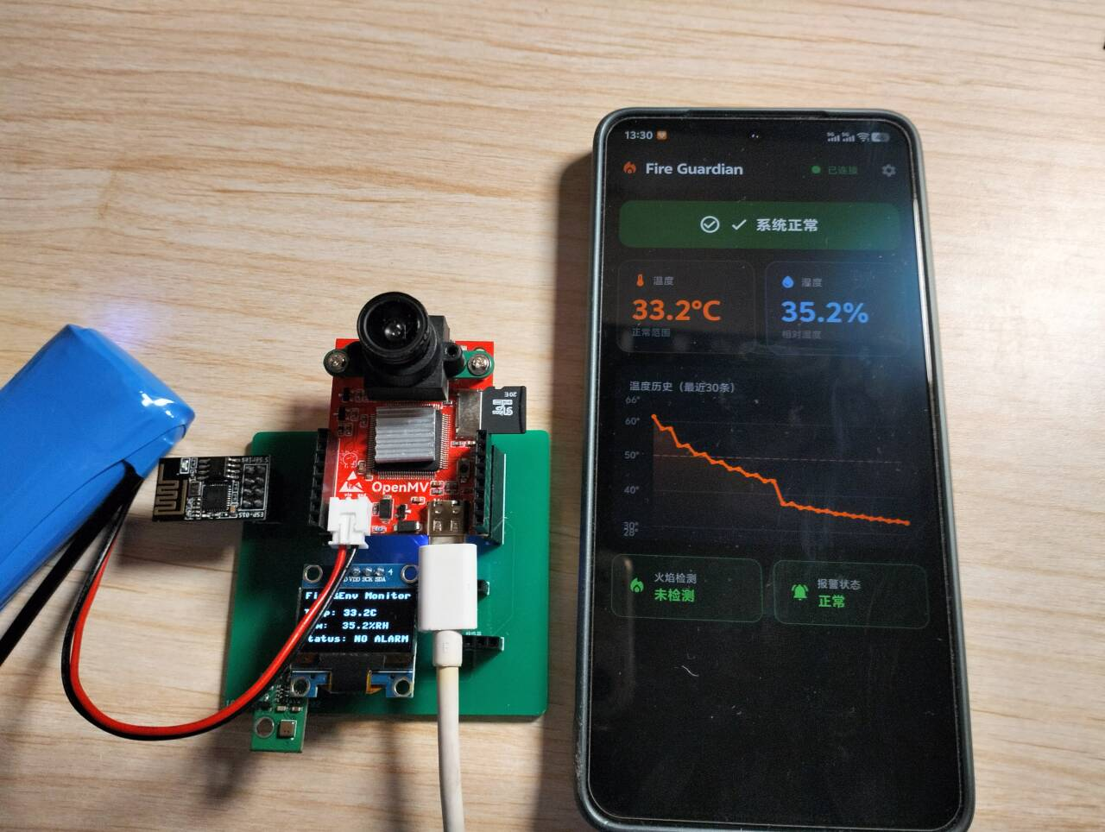
第四部分 总结

  - 可扩展之处
本项目已实现基础的边缘视觉与全栈物联网报警闭环，但在安防维度与数据链路上仍有以下扩展空间 ：
Serverless云端全栈升级：计划未来逐步弱化局域网 AP 模式，利用 Cloudflare Worker 搭建稳定的云端中转网关，结合 D1 数据库实现环境数据的全周期持久化存储与历史趋势回溯，彻底转为公网物联网架构。
云端快照与图床定性推送：当前预警信息仅包含文本与数值，后续计划在触发报警瞬间，控制摄像头抓拍低分辨率快照，压缩后上传至云端对象存储（如 Cloudflare R2），并在微信 PushPlus 推送中附带火情现场图片，实现“可视化定性报警”。
多维传感与联动组网：在现有视觉与温湿度基础上，重新引入 MQ-2 烟雾传感器实现“火+温+烟”三重校验；并尝试开发多设备组网协议，实现整个实验室的分布式监控。

  - 心得体会
本次项目聚焦实验室火灾安全痛点，从需求分析到实物落地，经历了硬件选型、电路设计、焊接调试、软件开发等多个关键环节，让我们深刻体会到理论与实践结合的重要性。在研发过程中，我们不仅克服了基础的硬件联调难题，更重点重构了系统的软件架构。借助 ESP8266 的 AP+STA 双模组网能力，我们顺畅打通了从底层视觉感知到局域网 Flutter App 监控，再到广域网微信即时推送的全栈物联网链路。这次宝贵的工程实践，不仅提升了我们排查软硬件故障的能力，更极大地拓宽了我们的物联网系统视野，为未来参与更复杂的嵌入式开发积累了坚实的实战经验。

